ROCCE MAGMATICHE

Magma: fluidi incandescente composto da fase liquida di composizione silicea (fuso), frammenti solidi e gas
I gas sono di solito : H20, CO2, N2, HCl, H2S, SO2
il magma si origina per fusione parziale delle rocce della litosfera e nella parte superiore dell’astenosfera.
L’origine dipende dalla temperatura e pressione a cui sono sottoposte le rocce e la presenza di acqua e altri gas.

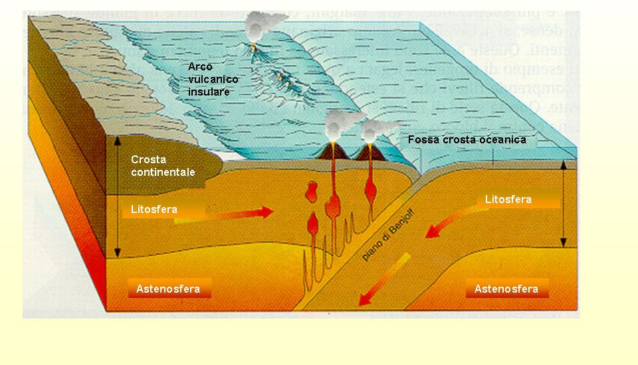
Il diverso ambiente di formazione in cui si ha la solidificazione del magma per raffreddamento, con produzione di minerali, genera tre tipologie di rocce magmatiche:
- rocce intrusive o plutoniche
- rocce effusive o vulcaniche
- rocce ipoabissali
per contenuto di silice i magmi e le conseguenti rocce si differenziano in:
- rocce acide, contenuto silice > 65%
- rocce intermedia, contenuto silice tra il 52% e 65%
- rocce basiche, contenuto di silice < 45%
 | Rocce acide | Rocce intermedie | Rocce basiche
Intrusive | Granito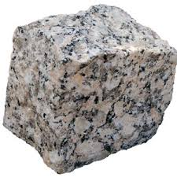 | Diorite  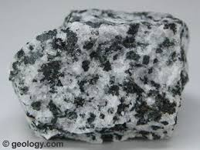 | Gabbro  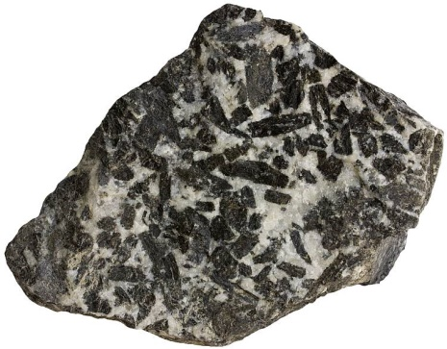
Effusive | Riolite  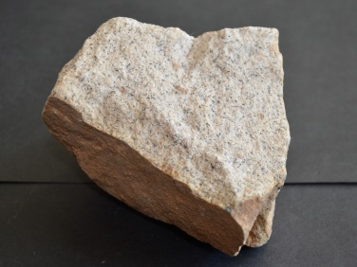 | Andesite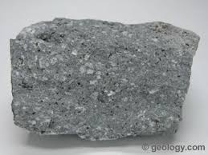 | Basalto  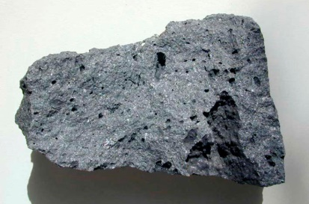

I magmi basici si originano nel mantello superiore per la fusione di rocce ultrabasiche, sono magmi poco viscosi che risalgono piuttosto velocemente e evitano di raffreddarsi e solidificare.
I magmi acidi si generano in seguito alla fusione parziale della crosta continentale inferiore, con composizione dioritica. Sono magmi più viscosi che provengono dalla fusione di roccia continentale attraverso un processo chiamato anatessi

ROCCE SEDIMENTARIE
Si formano per accumulo di detriti solidi provenienti da altri tipi di rocce, da organismi viventi o da fenomeni chimici. All’interno delle rocce sedimentarie è possibile la conservazione di minerali o di testimonianze fossili (giacimenti) e sono caratterizzate dalla presenza di stratificazioni.
Il processo sedimentario si divide in:
- degradazione o alterazione ed erosione
- trasporto
- accumulo/sedimentazione
- diagenesi
1) la degradazione avviene ad opera di agenti atmosferici e organismi viventi.
Quella ad opera di agenti atmosferici può dividere in alterazione chimica: idratazione, idrolisi e dissoluzione (carsismo) o disgregazione fisica: crioclastismo e termoclastismo, azione dei venti, movimenti di ghiacciai.
2)i materiali vengono trasportati anche lontano dal loro ambiente di formazione (fiumi, ghiacciai, mari, venti, animali) con conseguente accumulo
3) accumulo in ambienti di sedimentazione con formazione di strati
4) con la diagenesi il sedimenti si compatta e cementifica diventando roccia.
Si dividono in:
sedimentarie terrigene, formate da diversi tipi di clasti (dimensioni diverse) di natura silicea per la maggior parte. Quelle che provengo dalle ghiaie (gran. maggiore) prendono il nome di conglomerati, dalle sabbie abbiamo le arenarie, dal silt le siltiti e dall’argilla (gran. minore) le argilliti
ghiaia | sabbia | silt | Argilla
Conglomerato  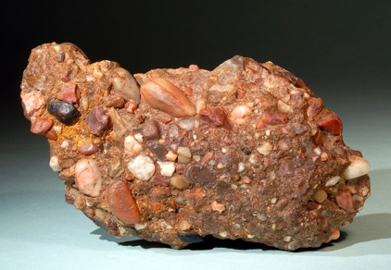 | Arenaria  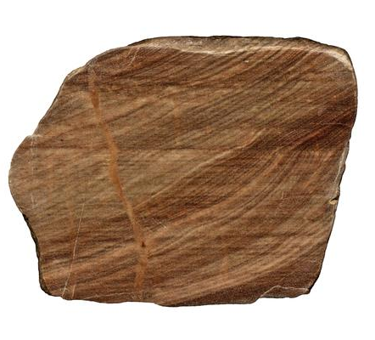 | Siltite  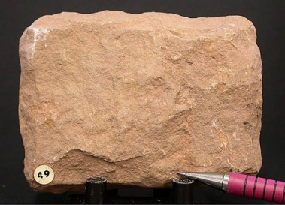 | Argillite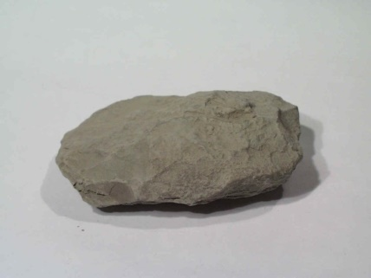

Rocce sedimentarie organogene
- Carbonatiche:
costituite da CaCo3 o MgCa(CO3) derivati da frammenti di organismi marini
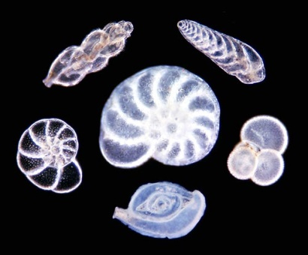
- Silicee: prodotta da radiolari e diatomee
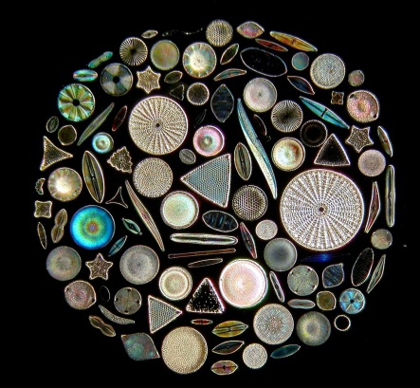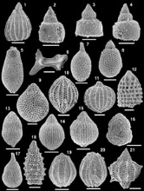
Rocce sedimentarie di or. Chimica
Derivano dalla precipitazione e dissoluzione atomi e molecole inorganiche.
Calcari di precipitazione: travertino, stalattiti e stalagmiti
Evaporiti: salgemma (alogenuro), gesso (solfato)
ROCCE METAMORFICHE
Provengono da rocce preesistenti sedimentarie, magmatiche e metamorfiche che subiscono un processo di metamorfosi più o meno spinto in base a parametri quali temperatura e pressione (litostatica o orientata).
Poresentano un tessitura caratteristica indicata scistosità o clivaggio (debolezza meccanica)
Tipi di metamorfismo:
da contatto (T) calacri marmi, arenarie quarziti
dinamico (P)
regionale (T e P) più comune
http://multimedia.bovolentaeditore.com/elementi-di-scienze-della-terra-1/gallerie-fotografiche-5/le-rocce-metamorfiche-piu-comuni

